Задания школьного этапа
всероссийской олимпиады школьников по МХК
в 2012-2013 учебном году
11 класс
Часть А. Тестовые задания

А1. Что или кто является лишним в ряду? Лишнее слово подчеркните.
1. Дольмен, кромлех, мастаба, менгир.
2. Драма, карикатура, комедия, трагедия.
3. Лувр, Колизей, Эрмитаж, Третьяковская галерея.
4. Арка, база, каннелюры, капитель.
5. Дорический, коринфский, ионический, спартанский.
5 баллов
А2. Историк культуры должен правильно писать искусствоведческие термины. Впишите буквы вместо пропусков.
1. __мф__театр – овальная арена для зрелищ, вокруг которой уступами поднимались места для зрителей.
2. П__трогл__ф – изображение, высеченное, выбитое или процарапанное на камне.
3. К__р__атиды – женские фигуры, которые служили опорой балки портика.
4. Р__н___санс – эпоха возрождения античной культуры.
5. П__ст__ль – техника живописи и рисования, а также карандаши для неё в виде коротких разноцветных палочек.
5 баллов
А3. Многие современные искусствоведческие термины ведут свое происхождение из иностранных языков. Определите слово по его первоначальному значению.
1. __________________– «жила».
2. __________________ – «царский дом».
3 __________________ – «впечатление».
4. __________________ – «поднимаю».
5. __________________ – «созвучие».
5 баллов
А4. Соотнесите древнегреческие скульптуры и их авторов:
1. Агесандр.
2. Мирон.
3. Поликлет.
4. Фидий.
А) 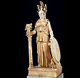 Б) 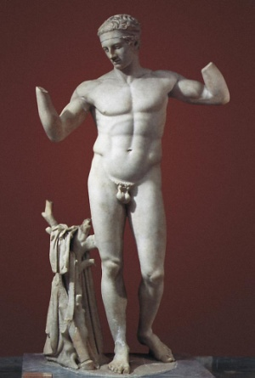 В) 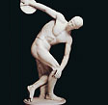

Г) 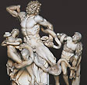 Д) 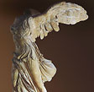
5 баллов
А5. Соотнесите рисунки и названия памятников древнерусского зодчества:
1. Благовещенский собор Московского Кремля.
2. Покровский собор в Москве.
3. Успенский собор Московского Кремля.
4. Храм Покрова на Нерли.
5. Церковь Вознесения в с. Коломенском.
А) 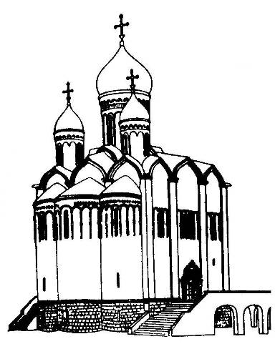 Б) 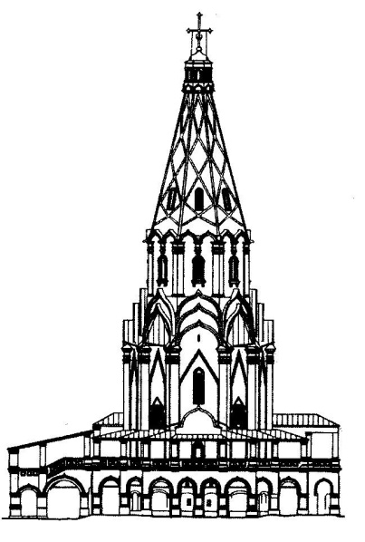 В) 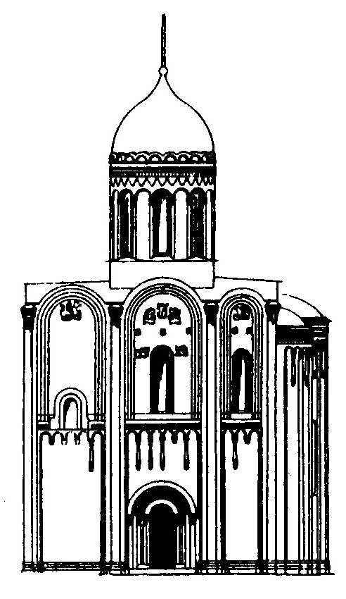
Г) 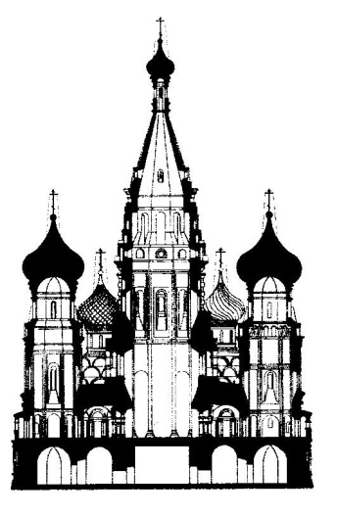 Д) 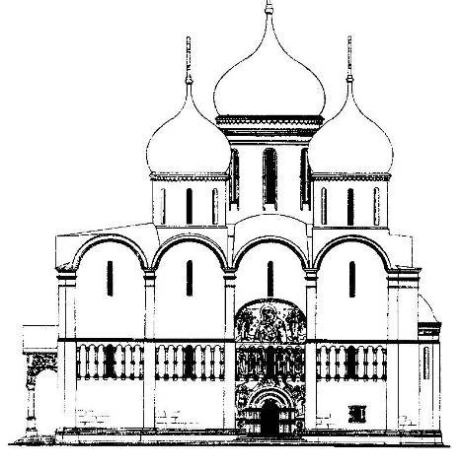
5 баллов

А6. Соотнесите рисунки и названия элементов, характерных для средневекового готического собора как образа мира.
1. Аркбутаны.
2. Водосток.
3. Григорианский хорал.
4. Роза.
5. Химера.
6. Шпалера.
А) 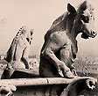 Б) 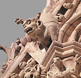 В) 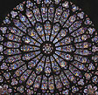
Г) 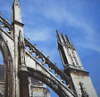 Д) 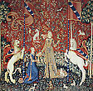
5 баллов
Часть Б. Задания с кратким ответом

Б1. Используя знания по курсу мировой художественной культуры, попробуйте кратко объяснить, как вы понимаете уподобление Эллады юному, увлекающемуся художнику-поэту, а древнего Рима – меценату? Какие особенности мировосприятия греков и римлян кроются за словами римского поэта Вергилия: «Наши поля не были вспаханы быками, выдыхающими пламя из ноздрей. Их никогда не засевали зубами чудовищной гидры, и никогда на нашей земле не произрастали внезапно готовые воины со шлемами и копьями»? Приведите примеры, как эти особенности проявились в искусстве?
5 баллов
Б2. Сопоставьте стихотворение А.Блока и картину М. Врубеля «Царевна-лебедь». Кратко запишите свои впечатления и выводы.

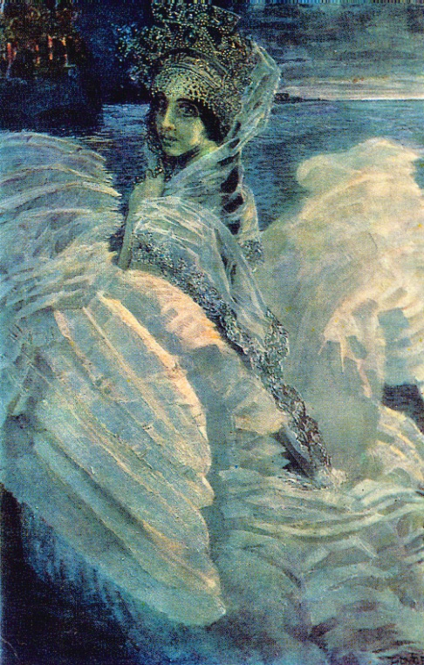
И поднимет щит девица,
И опять вдали
Всадник встанет, конь вздыбится
В голубой пыли…
Будут вёсны в вечной смене
И падений гнёт.
Вихрь, исполненный видений, –
Голубиный лёт…
Что мгновенные бессилья,
Время – лёгкий дым…
И опять расплещем крылья,
Снова отлетим!
И опять, в безумной смене,
Рассекая твердь,
Встретим новый вихрь видений,
Встретим жизнь и смерть!

5 баллов
Б3. Вспомните одну из достопримечательностей нашего родного края – памятников архитектуры и искусства. Составьте краткую характеристику этого произведения искусства.
5 баллов

Часть В. Задание с развернутым ответом

В1. Напишите мини-сочинение – эссе, взяв в качестве эпиграфа одно из следующих высказываний.

«Архитектура – это застывшая музыка»
М. Берлиоз

«Я вижу сердцем так же, как и глазами»
К. Коро
«У художника две цели: человек и проявления его души»
Леонардо да Винчи

10 баллов

Максимальное количество баллов- 55

